Multiplexer
Multiplexery jsou elektronická zařízení, která umožňují vybrat jeden z několika vstupů a data, která na něm jsou, přivést na výstup. Multiplexery existují jak číslicové, tak analogové. Číslicové multiplexery se řadí mezi obvody pro výběr binárních dat.
Multiplexery mají několik datových - informačních vstupů (D1, D2, …), několik vstupů řídicích - adresových (A, B, …), datové výstupy (Y) a případně ještě vstupy blokovací (G).
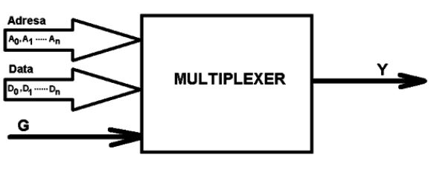

Multiplexer je logický obvod, který pracuje jako logický přepínač. Jestliže je jeho činnost povolena, hodnota na jednom z datových vstupů se přepisuje na výstup. O který datový vstup se jedná, určuje kombinace na řídicích vstupech.
Počet datových vstupů je tedy vázán počtem možných kombinací na vstupech řídicích: k = 2^{n}.
Např. osmivstupový multiplexer vyžaduje tři řídicí vstupy.
Použití multiplexeru:
- Pro přepínání informace
- Pro převod paralelních dat na sériová
- Jako generátor logických funkcí více proměnných
Úkol!!
Navrhněte schéma pro multiplexní přepínání čtyř kanálů pro jeden výstup
Pošlete do 6,11,2020 na e-mail janyska@soslitovel.cz

